WP-26Y-4(10-25)
1. Description：
Torch specificaiton |  | Standard GB/T15579.7-2005
Rated current | 180A/DC,130A/AC | Rated duty cycle | 35%
Protection gas type | Ar | Arc starting voltage | 3000V
Gas flow | 4-15l/min | Welding type | TIG welding
Welding methods | Manual | Torch back connector | M16X1.5
Rated voltage | ≤113V | Torch length | 4m
Stabilizing arc voltage | ≤113V
2. Torch explosive and parts list：
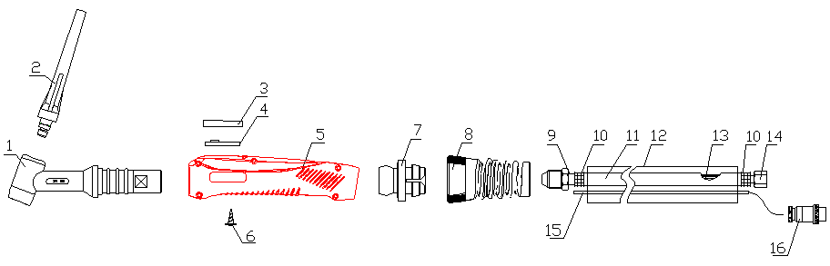

Item | Code | Description | Qty | Remarks
1 | IGZ0071 | Torch head TIG26 | 1
2 | IHJ0011 | Long torch cap TIG17-18-26 | 1
3 | IHJ0803 | Single swith set/TIG/black | 1
4 | IHQ0175 | TIG single torch wtich(including pc board) | 1
5 | IGV0047 | Ergao torch handle red | 1
6 | IFT0874 | Screw D.3x10 | 5
7 | IHJ0866 | Big ball connector TIG 18-26 | 1
8 | IHJ0868 | Big spring suuport TIG18-26 | 1
9 | ITY8090 | Copper cable connector 16mmq/9mm M 5/8-18UNF | 1
10 | ISG0586 | Copper ring D14 | 2
11 | IKH0607 | EPDM strength tube D8.5X13 black | 4m
12 | IKH0094 | EPDM cover D.24x26 | 3.95m
13 | IHQ0805 | Cooper cable section 16mmq 0,21mm | 4.3m
14 | ITY0052 | Copper connector 16mmq/9mm F M16x1,5 | 1
15 | IHQ0684 | Control cable 2x0.4mmq RVB(flat type）/red and green | 4.3m
16 | IHQ0757 | Two pins connector | 1

3. Parts list：
Item | Code | Description | Qty | Remarks
1 | IGF0006-10 | Collect body Φ1.0 TIG17-18-26 | 1
2 | IGF0006-16 | Collect body Φ1.6 TIG17-18-26 | 1
3 | IGF0006-24 | Collect body Φ2.4 TIG17-18-26 | 1
4 | IGF0006-32 | Collect body Φ3.2 TIG17-18-26 | 1
5 | IGS0007-02 | Ceramic cup GR4 TIG17-18-26 | 1
6 | IGS0008-02 | Ceramic cup GR5 TIG17-18-26 | 1
7 | IGS0009-02 | Ceramic cup GR6 TIG17-18-26 | 1
8 | IGS0005-02 | Ceramic cup GR7 TIG17-18-26 | 1
9 | IGU0006-10 | Collect Φ1.0 50mm TIG17-18-26 | 1
10 | IGU0006-16 | Collect Φ1.6 50mm TIG17-18-26 | 1
11 | IGU0006-24 | Collect Φ2.4 50mm TIG17-18-26 | 1
12 | IGU0006-32 | Collect Φ3.2 50mm TIG17-18-26 | 1
13 | IHJ0012 | Short torch cap TIG17-18-26 | 1
14 | IRH0073 | Plastic | 1

4．检测设备：
序号 | 名称 | 型号 | 编号 | 校准有效期 | 正在使用
1 | 电气回路测试台 | 自制 | IN-SB-04 | 2011.12.17-2012.12.16 | √
2 | 耐压试验仪 | GY2676 | IN-SB-05 | 2010.12.11-2012.12.10 | √
3 | 气体流量计 | LZB-25 | IN-SB-07 | 2011.5.6-2013.5.5 | √

5. 检验标准：
试验检测要求
检验项目 | 标准要求（GB/T15579.7-2005弧焊设备安全要求 第7部分：焊炬）
标记 | 焊炬上应清晰并永久地标出以下信息：
标记 | a. 制造厂给定的型号
标记 | b. 手柄标准号，以确定枪柄符合本标准要求
绝缘电阻 | 焊接回路对焊炬的绝缘体外表面≥1MΩ；
绝缘电阻 | 控制回路对焊炬的绝缘体外表面≥1MΩ；
绝缘电阻 | 控制回路对焊接回路≥2.5MΩ；
介电强度 | 控制回路对焊炬绝缘体外表面应能承受1000V的高频交流电压,历时60s,无闪络或击穿现象
介电强度 | 焊接回路对焊炬的绝缘体表面应能承受3000V的高频交流电压,历时2S,无闪络或击穿现象
介电强度 | 控制回路对焊接回路应能承受3000V的高频交流电压,历时2S,无闪络或击穿现象
温升 | 电缆软管组件的外表面任何一处的温升不应超过40K
温升 | 焊炬（枪）手柄手持位置的外表任何一处温升不超过30K
温升 | 试验后，焊炬（枪）的安全性和操作性能不应降低
热额定性能 | 焊炬（枪）的负载持续率35%

